Recomendações Nutricionais – Aula 02

Necessidades x Recomendações Nutricionais
- Necessidade é o mínimo de energia e nutrientes para comtemplar as necessidades biológicas do indivíduo.
- Recomendação é o quanto vou orientar de energia e nutrientes para o maior número de indivíduos de uma população sadia (mesma idade, sexo, saúde).
Bolsa Família não fala apenas “comam bem” e sim “consumir alimentos ricos em ferros e vitaminas A” são orientações específicas.
- A partir de pesquisa epidemiológicas identifica uma carência de certa vitamina, e implanta recomendações.
- A partir de recomendações especificas da pra identificar os maiores riscos de falta.
RNI do Canadá
O que é?
- Recomendações Nutricionais do Canadá estabelecem ingestão de nutrientes para diferentes grupos, visando prevenir deficiências e promover a saúde.
Objetivo:
- Definir níveis de ingestão apropriados para a população canadense.
RDa do EUA
O que é?
- Reference Daily Intakes (RDa), introduzidos pelo Food and Nutrition Board do National Research Council
Propósito
- Fornece recomendações diárias de nutrientes para uso na rotulagem de alimentos.
Características:
- Baseados em dados científicos, com recomendações claras e nutrição adequada à foco na prevenção de deficiências.
Evolução das DRIs (Ingestão Dietética de Referência)
- Reduzir incidência (reduzir novos casos) por deficiência nutricional.
- Sinais e sintomas de deficiências nutricionais – População
- Indicadores de adequação nutricional (a partir de uma avalição biológica, eu determino o quanto o nutriente precisa ser consumido para que ele desenvolva a sua função biológica)
- Prevenção de doenças crônicas e/ou degenerativas
- Redução de rosco por consumo excessivo – População e indivíduos
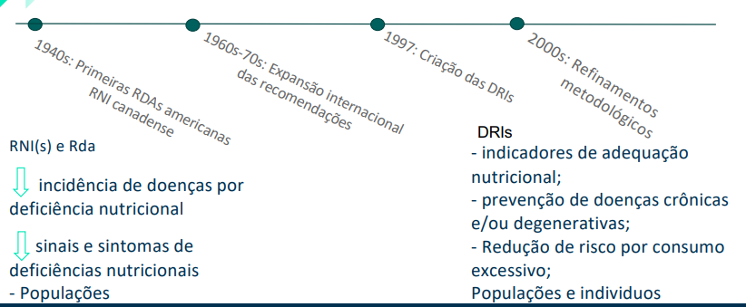
Surgiram para:
- Garantir a saúde da população
- Fazer dietas
- Elaborar rotulagens, auxiliando a referenciar fortificações e adições de nutrientes.
O que são as DRIs?
1997 conjunto de recomendações para a ingestão de nutrientes mais robusta:
- RDA (ingestão Diária Recomendada)
- EAR (Requisito Média Estimado)
- AI (Adequate Intake; Ingestão Adequada)
- UL (Tolerable Upper Intake; Nível Superior Tolerável de Ingestão)
- AMDR (Faixa de Distribuição Aceitáveis de Macronutrientes)
1999 material mais integrado e intuitivo
Publicação por meio de grupos correlatos, em lugares dos convencionais grupos de vitaminas hidrossolúveis, lipossolúveis e elementos traços.
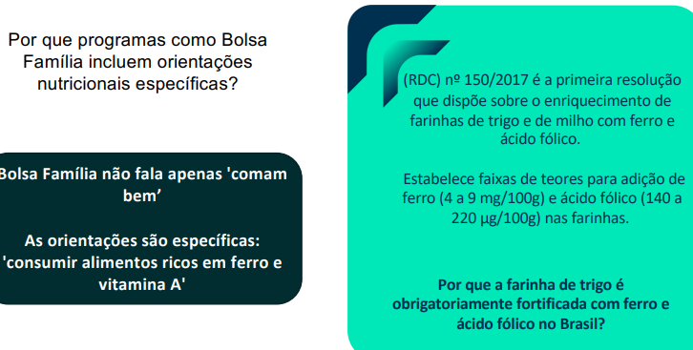

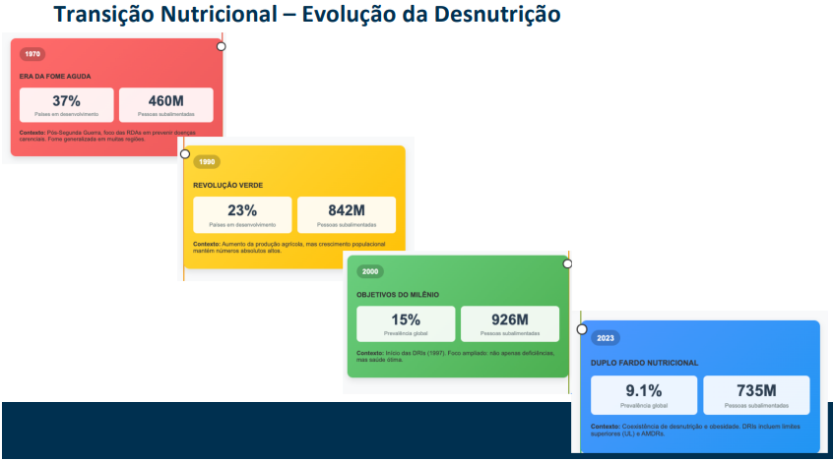
RDA Clássica – 1950-1958
Características
- Valores únicos (apenas RDA)
- Foco: prevenir doenças carenciais
- Base: estudo de deficiências
- Grupos limitados
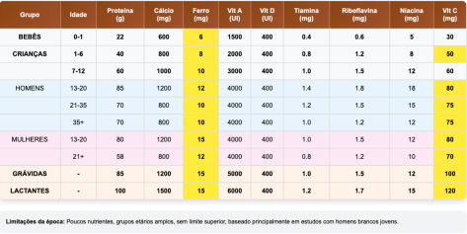
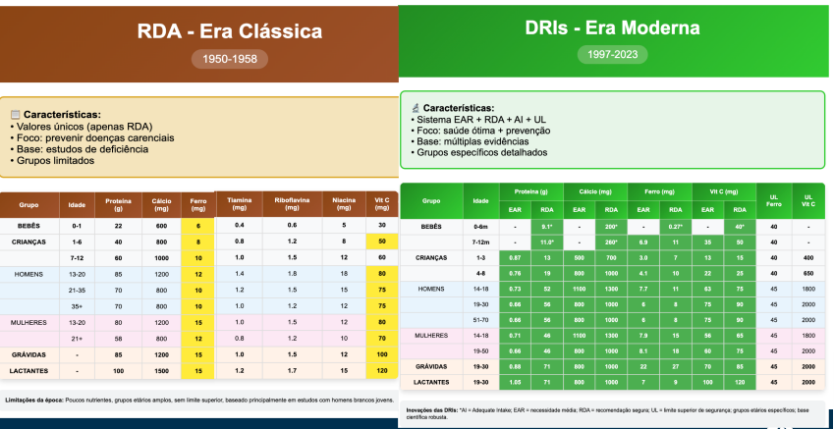

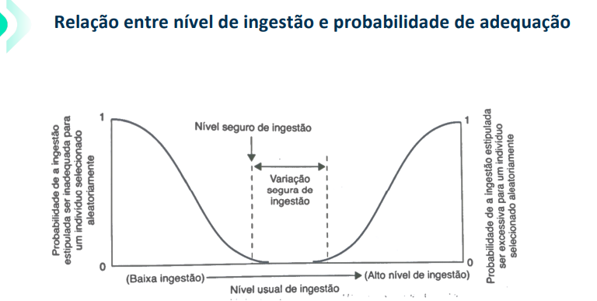
DRI – Dietary Reference Intakes – Conceitos
DRIs: conjunto de 4 valores de referência para os nutrientes.
Corresponde a estimativas quantitativas de ingestão de nutrientes, estabelecidas para o planejamento e avaliação de dietas de indivíduos saudáveis.
- Planejamento e avaliação de dietas de indivíduos saudáveis em um determinado grupo, segundo estágio de vida e gênero.
- As DRIs oferecem orientações para a ingestão de nutrientes.
- Auxiliam profissionais na avaliação do estado nutricional e na prescrição dietética.
- Incluem diferentes valores: EAR, RDA, AI, UL, e AMDR.
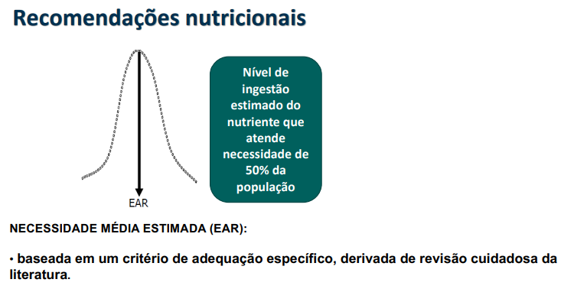
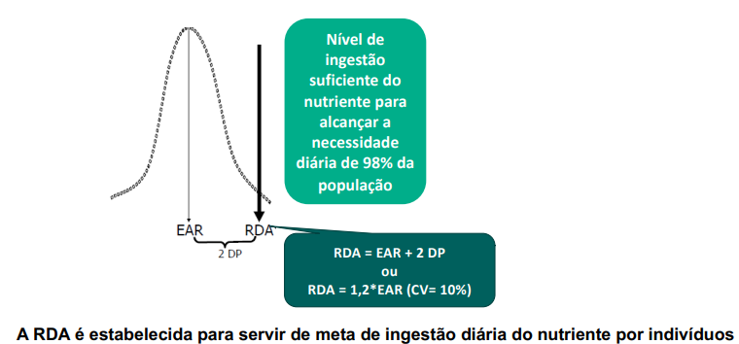
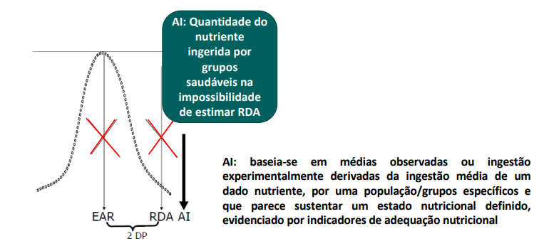
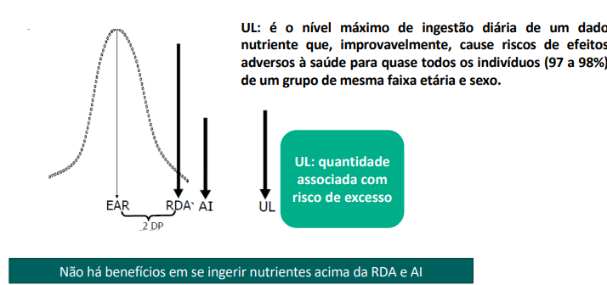
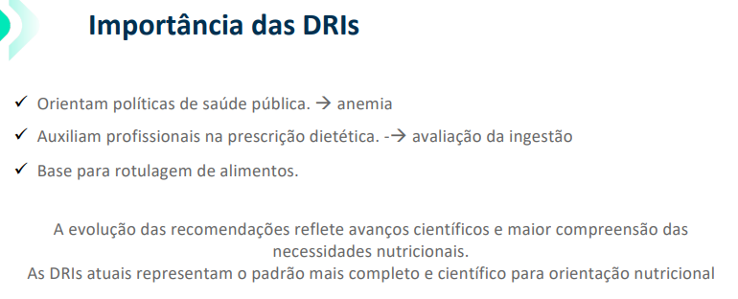
Qual o conceito de Avaliação da dieta e Planejamento da Dieta?
- Na avaliação usa DRIs, e o planejamento é RDA pensar em uma maior oferta de nutrientes para o indivíduo.
Como utilizar as DRIs em cada casa?
- Planejamento: usa RDA, na ausência usa AI, e sempre a baixo da UL, para grupos e indivíduos. Avaliação são as mesmas métricas, mas pro indivíduo utiliza EAR.
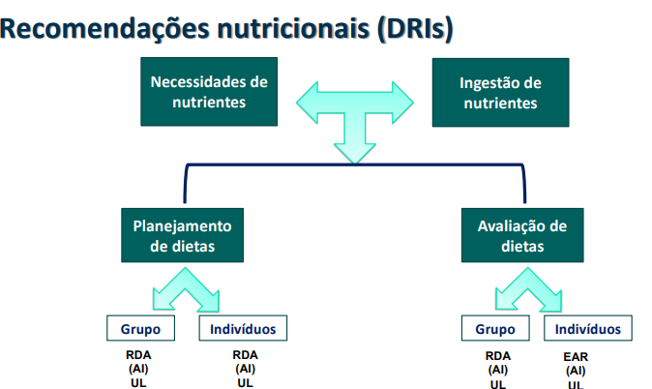
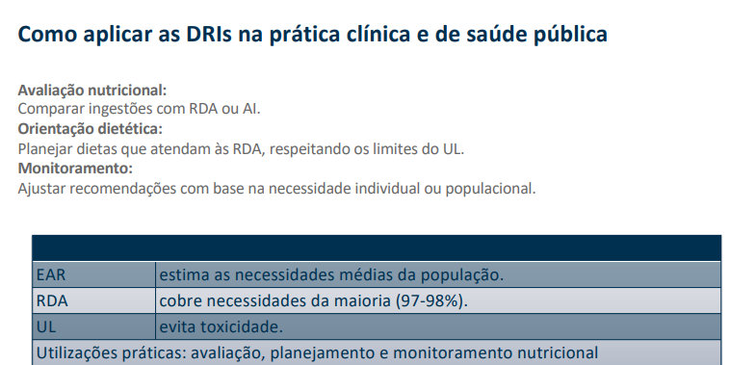
Valores oficiais dos AMDRs
Carboidrato: 45-65%
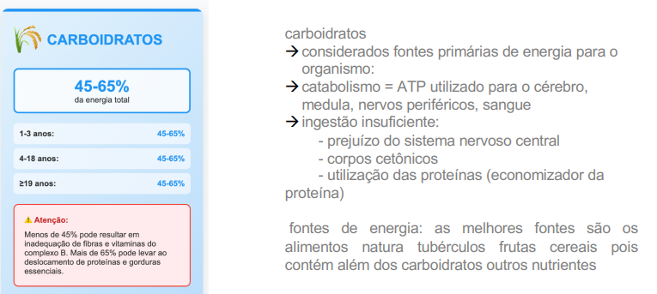
Gorduras totais: 20-35%
=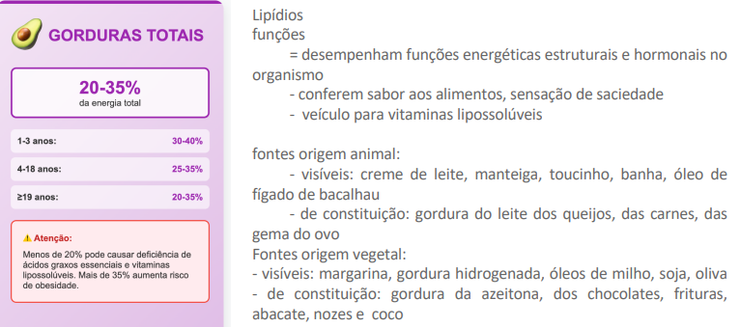
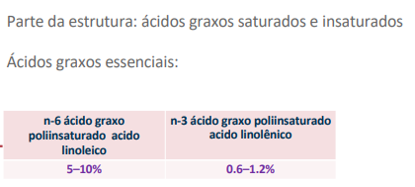

Proteínas: 10-35%
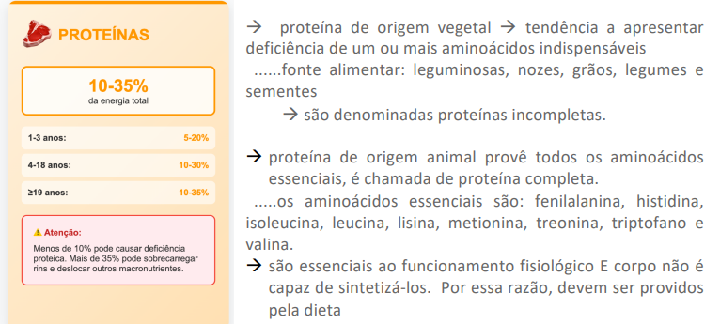
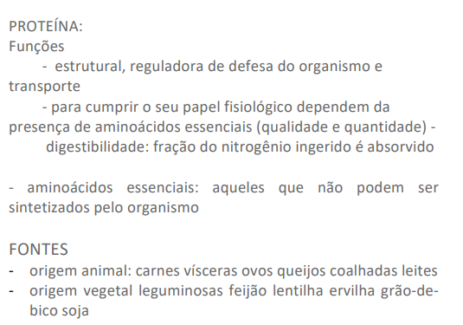
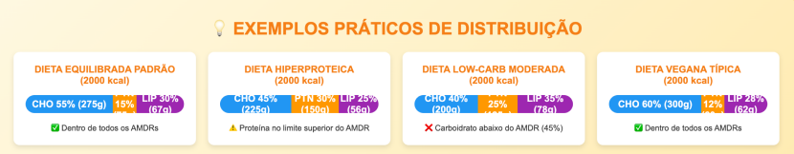
- Low carb proteína e gordura parte dela vai virar Acetil-CoA.
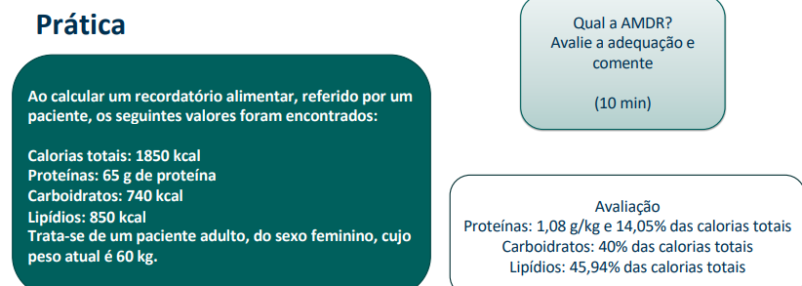
- Carboidrato está baixo corpos cetônicos, prejuízo no sistema nervoso central ao longo prazo.
- Proteína está Ok
- Gordura em excesso colesterol, problemas cardiovasculares, dislipidemia
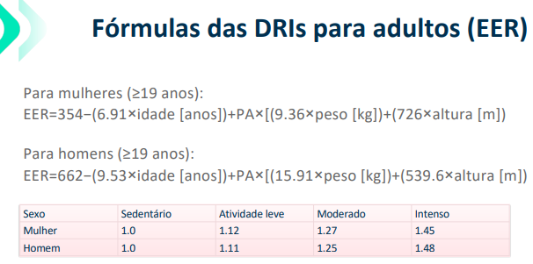
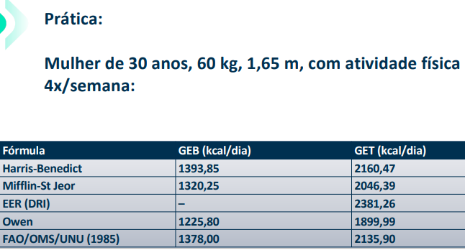
- As DRI são baseadas em recomendações ela tem estimativa maior para contemplar o maior número de pessoas. Usa para adequação para população (estudos epidemiológicos)
- Consultório: Miflin.
